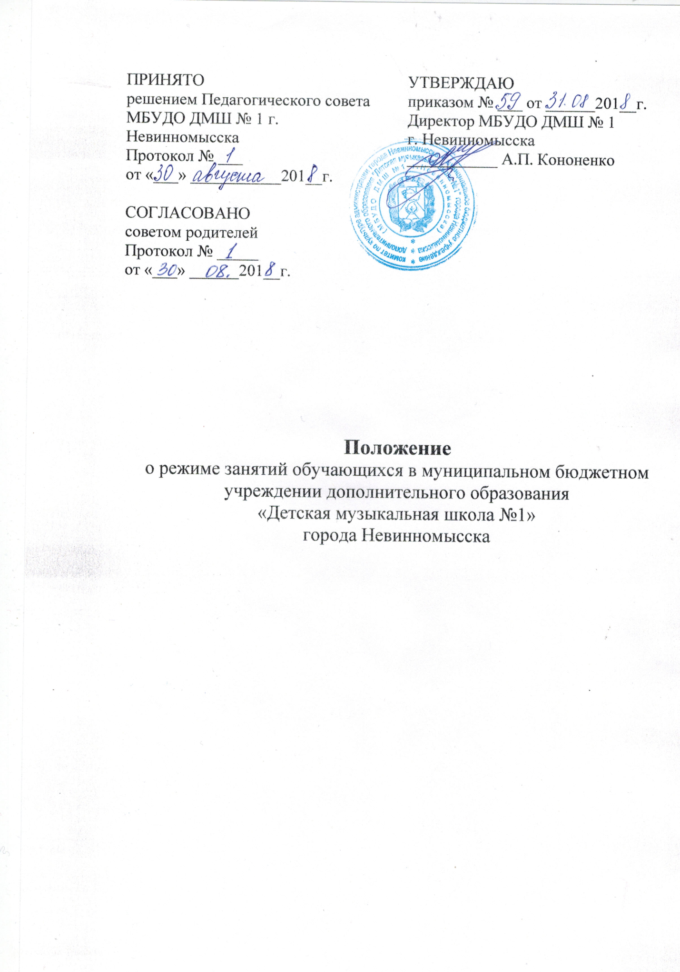

- ОБЩИЕ ПОЛОЖЕНИЯ.
1.1. Положение о режиме занятий обучающихся (далее — Положение) разработано в соответствии с Конвенцией ООН о правах ребёнка, Декларацией прав ребенка, Конституцией Российской Федерации от 12.12.1993 г., Федеральным Законом «Об основных гарантиях прав ребёнка в Российской Федерации» от 24.07.1998г. № 124-ФЗ (с изменениями от 20.07.2000 г. № 103-ФЗ), Федеральным законом «Об образовании в Российской Федерации», Санитарно-эпидемиологическими правилами, Постановлением Главного государственного санитарного врача Российской Федерации от 4 июля 2014 г. №41 г. Москва «Об утверждении СанПиН 2.4.4.3172-14 «Санитарно-эпидемиологические требования к устройству, содержанию и организации режима работы образовательных организаций дополнительного образования детей», Уставом МБУДО ДМШ № 1 г. Невинномысска (далее - Учреждение).
1.2. Настоящее Положение устанавливает режим занятий обучающихся. Режим занятий обучающихся действует в течение учебного года. Временное изменение режима занятий возможно только на основании приказа.
1.3. Настоящее положение регламентирует функционирование школы в период организации образовательного процесса, каникул, летнего отдыха и оздоровления.

2. ЦЕЛИ И ЗАДАЧИ.

2.1. Упорядочение учебно-воспитательного процесса в соответствие с нормативно-правовыми документами;
2.2. Обеспечение конституционных прав, обучающихся на образование и здоровьесбережение.

- РЕЖИМ ЗАНЯТИЙ ОБУЧАЮЩИХСЯ
ВО ВРЕМЯ ОРГАНИЗАЦИИ ОБРАЗОВАТЕЛЬНОГО ПРОЦЕССА.

3.1.Организация образовательного процесса в Учреждении (в том числе начало и окончание учебного года, продолжительность каникул) регламентируется учебным планом, годовым календарным учебным графиком, расписанием занятий, которые разрабатываются Учреждением и утверждаются Учредителем.
3.2.Продолжительность учебного года.
Учебный год начинается 1 сентября.
Продолжительность учебного года для обучающихся по дополнительным предпрофессиональным общеобразовательным программам составляет в 1 классе – 32 недели, во 2-х – 9-х классах – 33 недели; для обучающихся по дополнительным общеразвивающим общеобразовательным программам – 34 – 35 недель.
3.3. Регламентирование образовательного процесса: учебный год в 1-9 классах делится на четыре четверти.
Продолжительность каникул в течение учебного года составляет 4 недели, регулируется и отражается ежегодно календарным графиком, в графиках образовательного процесса.
Летние каникулы (по завершении учебного года) продолжаются с 1 июня и продолжаются по 31 августа.
Для обучающихся 1 класса в возрасте до 8 лет (по программам 8(9) лет) устанавливаются дополнительные каникулы в феврале месяце (7 календарных дней).
3.4. Регламентирование образовательного процесса на неделю.
Продолжительность учебной рабочей недели: 6-ти дневная рабочая неделя.
3.5. Регламентирование образовательного процесса на день:
3.5.1.Учебные занятия организуются в три смены.
3.5.2.Внеурочная деятельность организуется после учебных занятий с отведением времени на отдых.
3.5.3. Начало занятий: с 8 часов, окончание – не позднее 19:30 часов.
3.6. Продолжительность учебных занятий, равная одному академическому часу, составляет 40 минут. Продолжительность учебных занятий, равная 1,5 академического часа, составляет 60 минут.
3.7. Работа преподавателей определяется расписанием, утвержденным
директором Учреждения, его заместителем. Расписание занятий по индивидуальным, теоретическим и групповым предметам устанавливается 1 раз в полугодие и вводится с 1 сентября и с 9 января.
3.8. Изменения в расписании уроков и занятий допускается по производ-
ственной необходимости (больничный лист, участие в семинарах и меропри-
ятиях и др.) и в случаях объявления карантина, приостановления образовательного процесса в связи с понижением температуры наружного воздуха по
приказу директора Учреждения.
3.9. Продолжительность урока на отделениях, реализующих дополнительные предпрофессиональные общеобразовательные программы - 40 минут, на отделениях, реализующих дополнительные общеразвивающие общеобразовательные программы различной направленности – 40 минут. Для обучающихся по дополнительным общеразвивающим общеобразовательным программам в подготовительном классе продолжительность группового занятия - 40 минут.
Продолжительность занятий детей в учебные дни – не более 3-х
академических часов в день.
3.10. Продолжительность перемен между уроками составляет 10 минут.
Перерыв между сменами – не менее 30 минут.
3.11. Урок начинается строго по расписанию.
3.12. Организацию образовательного процесса осуществляют администрация и педагогические работники в соответствии с должностной инструкцией.
3.13. Запрещается удаление обучающихся из класса, моральное или физическое воздействие на обучающихся.
3.14. Организация воспитательного процесса регламентируется годовым и ежемесячным планом работы Учреждения.
3.15. Проведение экскурсий, походов, выходов с детьми на внеклассные мероприятия за пределы г. Невинномысска разрешается только после издания соответствующего приказа директора Учреждения.

4. ЗАНЯТОСТЬ ОБУЧАЮЩИХСЯ В ПЕРИОД ЛЕТНЕГО ОТДЫХА И ОЗДОРОВЛЕНИЯ.

4.1. Организация воспитательного процесса в летний период регламентируется приказом директора школы.

5. ДЕЛОПРОИЗВОДСТВО

Режим работы Школы регламентируется следующими документами:
1.Учебным планом работы на учебный год, четверть.
2. Годовым календарным графиком
3. Расписанием занятий.

